|  |  |
| --- | --- |
| **Doküman Kodu** | TŞ.083 |
| **Yayınlanma Tarihi** | 14.05.2019 |
| **Revizyon No** | 1 |
| **Revizyon Tarihi** | 11.12.2020 |

|  |  |  |
| --- | --- | --- |
|  | **İsim** | **Pozisyon** |
| **Hazırlayan** | ERKAN ŞAHİN | Bakım Onarım Yönetmeni |
| **Onaylayan** | VOLKAN ÇELİK | Sistem İşletme Direktörü |

İÇİNDEKİLER

1 KONU ve TANIMLAR 3

2 İŞİN KAPSAMI 3

3 İŞİN İFASI İLE İLGİLİ ŞARTLAR 3

4 GENEL HÜKÜMLER 3

5 MALZEME TEKNİK ÖZELLİKLERİ 3

5.1 TASARIM 3

5.2 PAKETLEME ve BARKODLAMA 8

6 BİRİM FİYATLAR ve BİRİM FİYAT TARİFELERİ 10

7 TEKLİF FİYATA DAHİL UNSURLAR 10

8 FİYAT FARKLARI İLE İLGİLİ HUSUSLAR 10

9 İŞİN İFASINDA KULLANILACAK PERSONEL, ARAÇ GEREÇ, MALZEME, V.S. İLE İLGİLİ ŞARTLAR 10

10 YÜKLENİCİNİN ve UEDAŞ’IN YÜKÜMLÜLÜKLERİ 10

11 GARANTİ SÜRESİ, BAKIM ve DESTEK 11

12 CEZALAR 11

13 EĞİTİM ve DOKÜMANTASYON 11

14 GEÇİCİ KABUL 11

15 KESİN KABUL 11

16 ÖDEME 11

17 DİĞER HUSUSLAR 11

# KONU ve TANIMLAR

Bu Şartname, TEDAŞ-MLZ/2009-056 şartnamesine ek olarak hazırlanmıştır ve Konnektör ve Kablo Papuçlarının yapısal özelliklerini kapsar. Firma, TEDAŞ Malzeme Yönetimi Daire Başkanlığı Şartnamesine ek olarak hazırlanmış Konnektör ve Kablo Papuçlarının UEDAŞ Teknik Şartnamesine ve Bu şartnamede belirtilmeyen bütün hususlarda TEDAŞ Malzeme Yönetimi Daire Başkanlığının ilgili şartnamesine uymak zorundadır.

| **Tanım/Kısaltma** | **Açıklama** |
| --- | --- |
| **UEDAŞ** | Uludağ Elektrik Dağıtım Anonim Şirketi |
| **FİRMA** | Ürünü Tedarik Eden |
| **TEDAŞ MYD** | TEDAŞ Malzeme Yönetimi Daire Başkanlığı |

# İŞİN KAPSAMI

UEDAŞ bünyesinde kullanılacak olan bütün Konnektör ve Kablo Papuçları ürünleri Avrupa standartları ile uyumlu hale getirilmiş Türk Standartları Enstitüsü (TSE/TS), Avrupa Elektroteknik Standardizasyon Komitesi (CENELEC/EN), Uluslararası Elektroteknik Komisyonu (IEC) yürürlükteki en son baskılarına uygun olacaktır.

# İŞİN İFASI İLE İLGİLİ ŞARTLAR

Belirtilmemiştir.

# GENEL HÜKÜMLER

Belirtilmemiştir.

# MALZEME TEKNİK ÖZELLİKLERİ

## TASARIM

**5.1.1 Yapısal Özellikler**

Konnektör ve kablo pabucu, kablo iletkeninin cinsine göre kalay kaplı elektrolitik bakır veya alüminyum malzemeden imal edilecek olup kablo Pabuçlarının boyutları kalay kaplı bakır kablo pabuçları DIN46235 ‘e, Alüminyum kablo pabuçları DIN 48201’e, AL-CU kablo pabuçlarının boyutları DIN46329’a uygun olacaktır. Konnektörler kalay kaplı bakırdan imal edilmiş olacak ve boyutları DIN46267’ye uygun olacaktır.

**5.1.2**

Bakır iletkenli kablolara ait sıkma tip kablo pabucu EK-1'de verilen ölçülere, sıkma tip konnektör için EK-2'de verilen ölçülere , Alüminyum iletkenli kablolara ait sıkma tip kablo pabucu için EK-3'de verilen ölçülere, CU-AL tip kablo pabucu için EK-4’de verilen ölçülere uyulacaktır. Ve Konnektör kırmalı tip olacaktır.

**EK-1**





**EK-2**

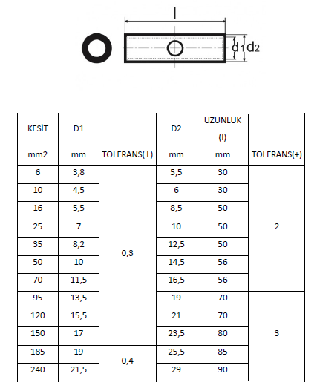

**EK-3**





**EK-4**

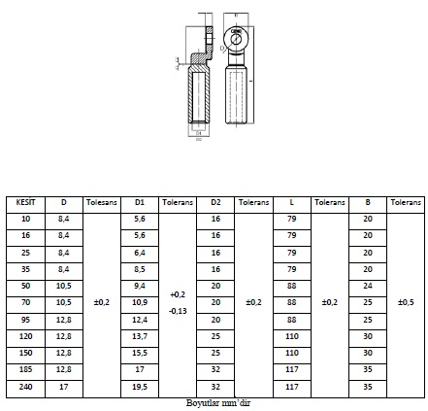

## PAKETLEME ve BARKODLAMA

1. Konnektör ve kablo pabucunda kalıcı ve okunabilir şekilde en az üreticinin logosu ve iletken kesiti belirtilecektir.
2. Konnektör ve kablo pabucunun ortam hava sıcaklığında, kuru ortam koşullarında saklandığında performansı etkilenmeksizin garanti edilen raf ömrünü sağlayacak şekilde olmalıdır.Konnektör ve kablo pabucu taşıma, indirme, bindirme ve stoklamaya uygun, rutubet ve toz gibi dış koşullardan etkilenmeyecek sağlam kutular içerisinde verilecektir.
3. Konnektör ve kablo pabucunun kutusu üzerinde aşağıda belirtilen UEDAŞ Oracle ERP. Yazılımına uygun barkodlar basılacaktır.

|  |  |
| --- | --- |
| 23300002 | 10mm^2 AL. KABLO PABUCU |
| 23300003 | 16mm^2 AL. KABLO PABUCU |
| 23300004 | 25mm^2 AL. KABLO PABUCU |
| 23300005 | 35mm^2 AL. KABLO PABUCU |
| 23300006 | 50mm^2 AL. KABLO PABUCU |
| 23300007 | 70mm^2 AL. KABLO PABUCU |
| 23300008 | 95mm^2 AL. KABLO PABUCU |
| 23300100 | 6mm^2 BAKIR KABLO PABUCU |
| 23300015 | 10mm^2 BAKIR KABLO PABUCU |
| 23300016 | 16mm^2 BAKIR KABLO PABUCU |
| 23300017 | 25mm^2 BAKIR KABLO PABUCU |
| 23300018 | 35mm^2 BAKIR KABLO PABUCU |
| 23300019 | 50mm^2 BAKIR KABLO PABUCU |
| 23300020 | 70mm^2 BAKIR KABLO PABUCU |
| 23300021 | 95mm^2 BAKIR KABLO PABUCU |
| 23300022 | 120mm^2 BAKIR KABLO PABUCU |
| 23300023 | 150mm^2 BAKIR KABLO PABUCU |
| 23300024 | 185mm^2 BAKIR KABLO PABUCU |
| 23300025 | 240mm^2 BAKIR KABLO PABUCU |
| 23300029 | BORU SERFİL (TÜP) 25mm^2 |
| 23300030 | BORU SERFİL (TÜP) 35mm^2 |
| 23300031 | BORU SERFİL (TÜP) 50mm^2 |
| 23300032 | BORU SERFİL (TÜP) 70mm^2 |
| 23300033 | BORU SERFİL (TÜP) 95mm^2 |
| 23300034 | BORU SERFİL (TÜP) 120mm^2 |
| 23300035 | BORU SERFİL (TÜP) 150mm^2 |
| 23300037 | BORU SERFİL (TÜP) 240mm^2 |



23300002

# BİRİM FİYATLAR ve BİRİM FİYAT TARİFELERİ

Belirtilmemiştir.

# TEKLİF FİYATA DAHİL UNSURLAR

- 61238-1’e göre TSE(Türk Standartlarına Uygunluk) Belgesi

- İmalatçı firmaya ait ISO 9001 Kalite Yönetim Sistem Belgesi

- İmalatçıya ait ISO 14001 Çevre Yönetim Sistem Belgesi

- 61238-1’e göre yapılmış Tip Test Raporları

Yukarıda belirtilen belgelerin teklifle birlikte verilmesi esastır. Teklifle birlikte ya da tekrar istenmesine rağmen yine de verilmemesi veya verilen belgelerin uygun olmadığının anlaşılması halinde teklif red edilecektir.

# FİYAT FARKLARI İLE İLGİLİ HUSUSLAR

Belirtilmemiştir.

# İŞİN İFASINDA KULLANILACAK PERSONEL, ARAÇ GEREÇ, MALZEME, V.S. İLE İLGİLİ ŞARTLAR

Belirtilmemiştir.

# YÜKLENİCİNİN ve UEDAŞ’IN YÜKÜMLÜLÜKLERİ

Belirtilmemiştir.

# GARANTİ SÜRESİ, BAKIM ve DESTEK

Belirtilmemiştir.

# CEZALAR

Belirtilmemiştir.

# EĞİTİM ve DOKÜMANTASYON

Belirtilmemiştir.

# GEÇİCİ KABUL

Belirtilmemiştir.

# KESİN KABUL

Belirtilmemiştir.

# ÖDEME

Belirtilmemiştir.

# DİĞER HUSUSLAR

Belirtilmemiştir.